Тема | «Третий признак равенства треугольников»
Класс | 7 «Д»
Цель | Усвоение знаний в системе. Доказать теорему о третьем признаке равенства двух треугольников. Показать применение признака при решении простейших задач на готовых чертежах.
Задачи | - Образовательные: выявить уровень овладения учащимися комплексом знаний и умений по теме; научить в процессе реальной проблемной ситуации использовать определение равных треугольников, признаки равенства треугольников, продолжить формирование умений применять признаки равенства треугольников для решения задач, распознавать равные треугольники, доказывать их равенство, делать вывод о равенстве некоторых их элементов, формирование умения сознательного пользования основными понятиями;  - Развивающие: совершенствовать умение обрабатывать информацию, формировать коммуникативную компетенцию учащихся, развивать умение выбирать способы решения задач в зависимости от конкретных условий, развивать умения анализировать, сравнивать и обобщать, формировать логическое мышление; способствовать развитию познавательной активности; прививать интерес к геометрии.  - Воспитательные: умение слушать и вступать в диалог, умение интегрироваться в группы сверстников, воспитывать ответственность и аккуратность.
УУД | - Личностные УУД: умение выделять нравственный аспект поведения; уважать и принимать чужое мнение; формировать адекватную самооценку и чувство собственного достоинства.  - Регулятивные УУД: работа по алгоритму; прогнозирование своей деятельности для решения поставленных задач, целеполагание и выдвижение гипотез, умение выделять необходимую информацию для решения базовых задач и задач в измененной ситуации.  - Коммуникативные УУД: умение слушать и вступать в диалог, умение выражать свои мысли, умение интегрироваться в группу, поддержание здорового духа соперничества.  - Познавательные УУД: формирование представлений о математике как о методе познания действительности, позволяющем описывать и изучать реальные процессы и явления; овладение геометрическим языком; развитие умения использовать его; развитие пространственных представлений; развитие умений применять изученные понятия, результаты, методы для решения задач практического характера.
Планируемые  результаты | - Предметные: Знать понятия равных треугольников, равнобедренного треугольника, свойства треугольника, признаки равенства треугольников. Уметь применить признаки равенства треугольников при решении задач.  - Личностные: умение слушать и вступать в диалог, умение интегрироваться в группы, через взаимодействие с математическим содержанием учиться уважать и принимать чужое мнение и поднимать самооценку.  - Метапредметные: применять полученные знания при решении проблемных ситуаций, связанных с признаками равенства треугольников.
Осн-ные понятия | Треугольники, виды треугольников, равные треугольники, высота, медиана, биссектриса.
Межпредметные  связи | Формирование у школьников конструктивных умений и навыков (например, таких как измерение, построение плоской фигуры, равной данной, геометрическое моделирование и конструирование) позволяет значительно ускорить процесс формирования некоторых умений при обучении изобразительному искусству. Применение материала урока для решения задач с практическим содержанием.
Ресурсы:  основные  дополнительные | Геометрия.7-9 классы: учебник для общеобразовательных учреждений/Л.С.Атанасян, В.Ф.Бутузов, С.Д.Кадомцев и др.- М.: Просвещение, 2013.- 383с.:ил.;  Электронное пособие «Живая математика», интернет- ресурс LearningApp, карточки, линейки, карандаши, компьютер с комплектующими.
Формы работы  учащихся | Фронтальная, индивидуальная, парная.

Беседа | Организационный момент. Здравствуйте! Сегодня на нашем уроке присутствуют гости, повернитесь к ним лицом, молча поприветствуйте, улыбнитесь, садитесь  Мотивация.  Урок я хочу начать с вопроса: Кто нибудь знает, почему говорят, что треугольник - жесткая фигура? Нет? Я думаю, мы получим ответ в конце урока.  Актуализация знаний. - Итак, начнем с первого пункта. Для того, чтобы приступить к познанию нового надо ответить себе на вопрос "Что Я знаю?".
Фронтальный опрос | Задание1. Устные упражнения:  1)верно ли утверждение:  -"Если треугольники равны, то равны их периметры?" (да)  - "Периметры двух треугольников равны. Равны ли эти треугольники? (нет) "Задание1.(приложение1) У каждого есть на столе распечатка под № 1.Читаем, сразу вставляя нужные слова. Вставь пропущенное слово.  - В геометрии фигуры называются _____________, если они совпадают при наложении.  - Фигура, состоящая из трех точек не лежащих на одной прямой , отрезков соединяющих эти точки, называется________________________  - Элементы треугольника:______________, _______________, ___________  - В треугольнике АВС между сторонами АВ и АС лежит угол:________  - Стороне ВС треугольника АВС прилежат углы:_____, ______  - Утверждение, истинность которого требует доказательства, называется __________________  - Проверяем (слайд №1) ВКЛЮЧАЕМ 1 СЛАЙД
Проблемная ситуация. Повторение работа в парах | Постановка проблемной ситуации.  Цель: повышение мотивации обучения, постановка проблемной ситуации.  -А теперь внимательно посмотрите на рисунок. (слайд №2) Найдите треугольники, которые равны по первому признаку равенства треугольников? (2, 8, 13)  Сформулируйте 1 признак равенства треугольников.  -Найдите треугольники, которые равны по 2 признаку равенства треугольников. (3, 12, 14) Сформулируйте этот признак. Есть ли еще равные треугольники?  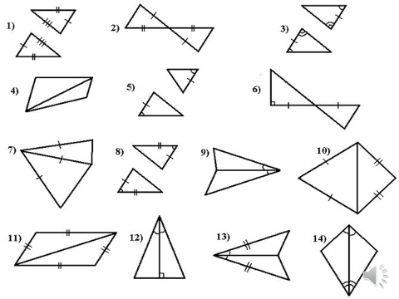
Беседа. Постановка цели и задачи урока. | Открытие нового знания. (Я узнаю сам!)  Цель: подведение учеников к самостоятельному формулированию признаков равенства треугольников и способа доказательства.  - Мы с вами прошли 1 признак равенства, 2 признак. И как вы думаете, какой признак сегодня пройдем?  Тогда попробуйте сформулировать тему урока. Запишем в тетрадях число и тему урока.  Какая же цель нашего урока? (знакомство с третьим признаком)  А какие задачи мы должны поставить? (повторить 1и 2 признаки, доказать 3 признак, научиться применять его при решении задач)
Работа с учебником | - Кто попробует сформулировать третий признак равенства треугольников?  Откроем учебники стр.72. Прочитаем третий признак. Запишем в тетради теорему.
Работа у доски | Что мы должны сделать? (доказать).  Доказательство на кластерах заранее распечатано, перемешено и сбоку на доске на магнитах. Будем собирать с детьми в правильном порядке и оформлять сначала на доске, затем в тетрадях.  Чертеж на доске сама (заранее) Дано: АВС ; А1В1С1, АВ=А1В1, ВС=В1С1, АС=А1С1  Доказать: АВС=А1В1С1  Доказательство:  Расположим треугольники АВС и А1В1С1так, чтобы вершина А совместилась с вершиной А1, вершина В -с В1, а вершины С и С1 лежали в разных полуплоскостях относительно прямой АВ. Проведем отрезок СС1. АС=А1С1, треугольникС1А1С равнобедренный, значит угол1=углу2. Аналогично угол 3=углу4. Значит уголА1С1В1 = углу А1СВ1. По первому признаку равенства треугольников треугольник А1С1В1 =А1СВ1  Еще раз сформулируйте 3 признак равенства треугольников.
Физкульт.минутка для глаз.
Работа в парах по рядам закрепление изученного | Первичное применение полученных знаний. (Попробую применить!)  Цель: уточнение алгоритма использования нового знания, включение его в систему знаний ученика. Решение задач по готовым чертежам. Необходимо определить признак равенства данных треугольников.  Задание. У вас на столе карточки с заданием № 2. Ваша задача: найти чертеж, который сможете доказать по 3 признаку. Обсуждение 1 минута. Один из группы устно доказывает.
Тестовый контроль на внимательность | Закрепление: «Я справлюсь!» (Самостоятельная работа, после которой ученики осуществляют взаимную проверку по готовому образцу) Внимательно  Докажите, что треугольники равны, заполните пропуски в записях.  ΔPRS = ΔMNK, по __ признаку т.к.: ΔADB = ΔCDB, По __ признаку т.к. ΔВOD= ΔCOA, По__ признаку . т.к.  1. = 1. = 1. =  2. L = L 2. = 2. =  3. L = L 3. – общая 3. L = L (как вертик.)
Проверка теста | ВКЛЮЧИТЬ СЛАЙД  Эталон ответа: (слайд №) Проверяем  Докажите, что треугольники равны, заполните пропуски в записях.  ΔPRS = ΔMNK, по II признаку т.к.: ΔADB = ΔCDB, по III признаку т.к. ΔАВC= ΔDBC, по I признаку . т.к.  1. RS = KN 1. AD = DC 1. BO = OC  2. L S = L K 2. AB = BC 2. DO = OA  3. L R = L N 3. DB – общая 3. L BOD= L AOC (как вертик.)
Проблемный вопрос | Достаточно ли иметь три пары равных сторон, для того, чтобы сделать вывод о равенстве данных треугольников. Еще раз, какие треугольники называются равными? Попробуем доказать или опровергнуть наше предположение.  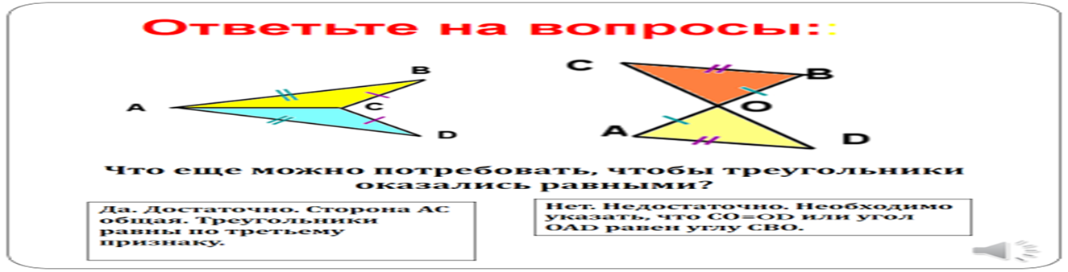
Сообщение ученика | Почему говорят, треугольник жесткая фигура?  Применение третьего признака равенства треугольников в повседневной жизни и на производстве Зуев Сергей приготовил вам небольшое сообщение "Треугольник -- жесткая фигура"
Подведение итога урока | Рефлексия:  - Я научился (научилась)...  - Самым интересным на уроке для меня было...  - Я хотел(а) бы еще узнать...  Наш урок подходит к концу. В течение урока хорошо работали….  Перед вами была поставлена задача, как думаете, мы справились? ОЦЕНКИ
Домашняя работа | Домашнее задание: п. 11 теорему выучить,. № 141, подготовиться к самостоятельной работе.  Спасибо за урок!

